|  |  |  |  |  |
| --- | --- | --- | --- | --- |
|  | **Politechnika Bydgoska**  Wydział Telekomunikacji,  Informatyki i Elektrotechniki | |  | |
| **Przedmiot** | Podstawy Baz Danych | | | |
| **Prowadzący** | mgr inż. Mateusz Szczepański | | | |
| **Temat** | Przygotowanie środowiska bazodanowego na maszynie wirtualnej – instalacja i konfiguracja sytemu bazodanowego MySQL i narzędzia CASE | | | |
| **Imię i nazwisko** | Jędrzej Sikorski | | | |
| **Nr albumu** | 118854 | **Grupa** | | 5 |
| **Nr lab.** | 1 | **Data wykonania** | | 02.28.2022 |

1. **Cel i zakres ćwiczenia**

Przygotowanie środowiska do pracy na Laboratoriach z przedmiotu.

1. **Realizacja zadań do samodzielnego wykonania**

b)

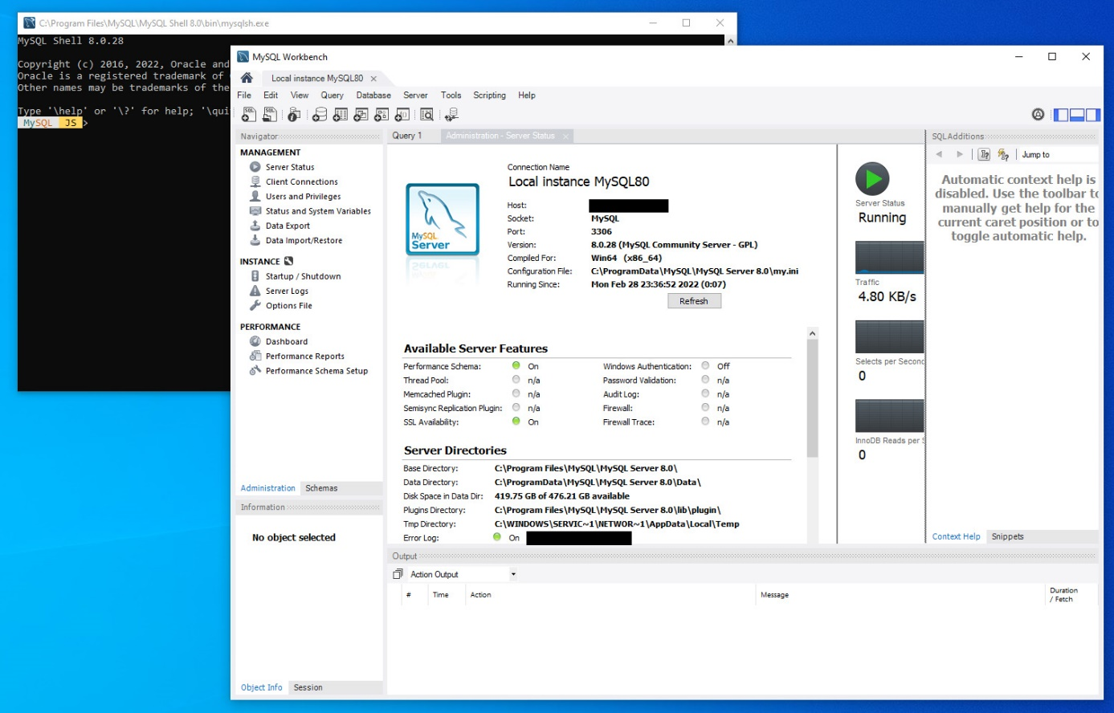

1. **Podsumowanie**

Zainstalowano MySQL Server oraz MySQL Workbench dla systemu Windows 10.

1. **Uwagi (Opcjonalne)**

-